**LAPORAN PRAKTIKUM**

**MATA KULIAH BASIS DATA**

Dosen Pengampu : Farid Angga Pribadi, S.Kom, M.Kom.

**PERTEMUAN - 1 Basis Data**



**Nama : M. Zidna Billah Faza**

**NIM : 2341760030**

**Prodi : D-IV Sistem Informasi Bisnis**

**JURUSAN TEKNOLOGI INFORMASI**

**POLITEKNIK NEGERI MALANG**

**2023**

1. **PRAKTIKUM 1**

1. JalanApache dan MySQL pada XAMPP Control Panel.

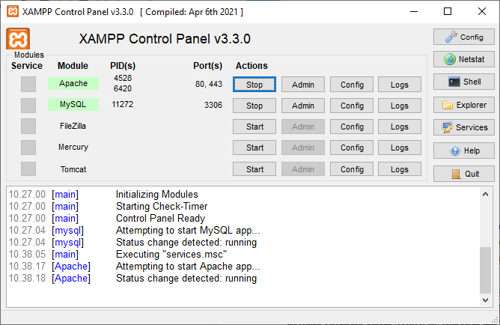

2. Jalankan phpmyadmin

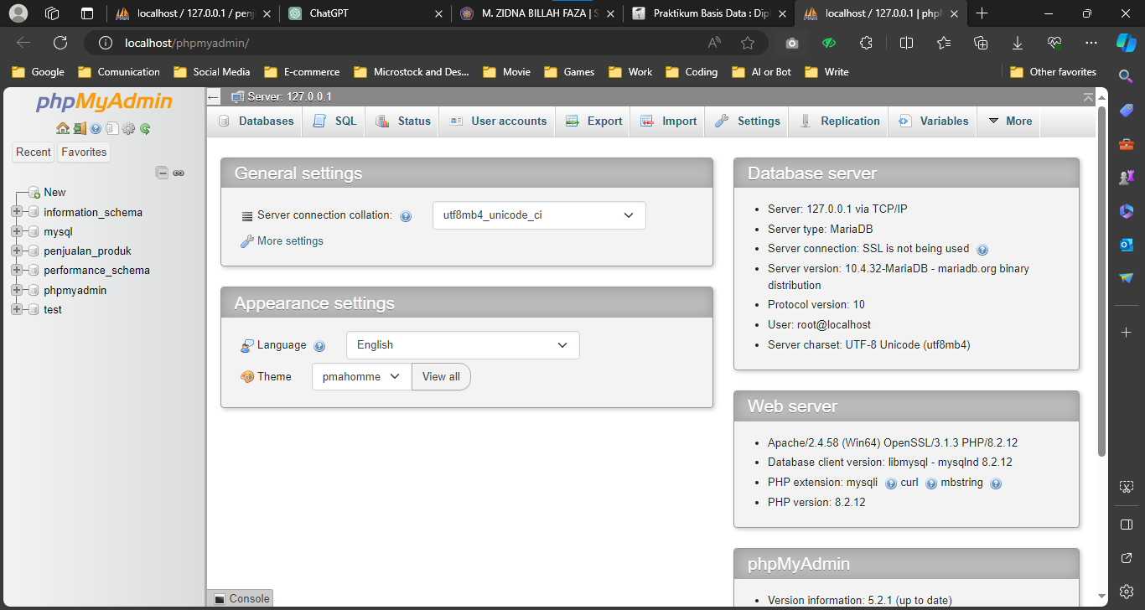

3. Buatlah basis data baru dengan cara klik menu new yang ada di pojok kiri, atau klik tab databases. Kemudian klik Create database. Tulis di text box database name dengan kata penjualan_produk. Kemudian klik create. Maka akan akan muncul database dengan nama penjualan_produk.

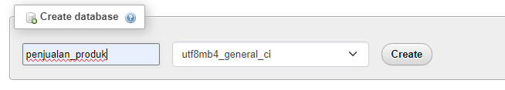

4. Restore basis data penjualan_produk dari file penjualan_produk.sql. caranya : klik tab import, kemudian klik tombol choose file, pilih file penjualan_produk.sql yang diberikan bersamaan dengan jobsheet ini. Kemudian klik tobol Go yang ada di bagian bawah halaman

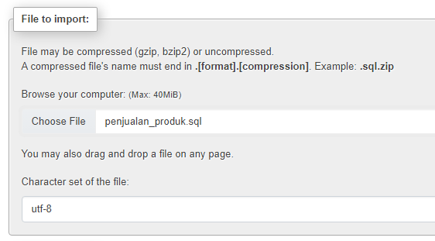

5. Jika sudah berhasil maka nama basis data penjualan_produk akan muncul di daftar basis data yang ada disebelah kiri lengkap dengan nama-nama tabel yang ada didalamnya.

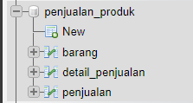

1. **PRAKTIKUM 2**
2. Untuk menampilkan diagram dari basis data caranya : klik nama basis data kemudian pilih tab more, pilih menu designer

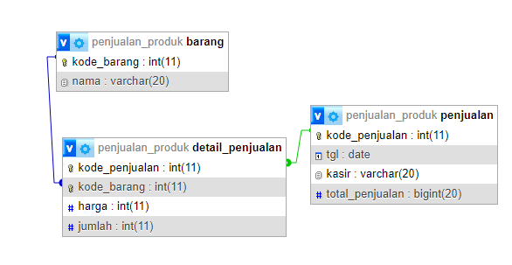

1. Untuk melihat isi dari tabel caranya klik nama tabel. Maka data yang ada di dalam tabel akan muncul disisi kanan

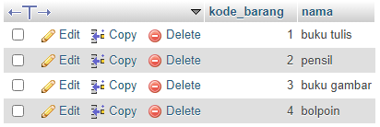

1. **PRAKTIKUM 3**
2. Untuk menambahkan data pada tabel penjualan caranya : klik nama tabel kemudian pilih tab insert, masukkan nilai pada masing-masing kolom, dan klik go

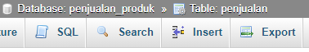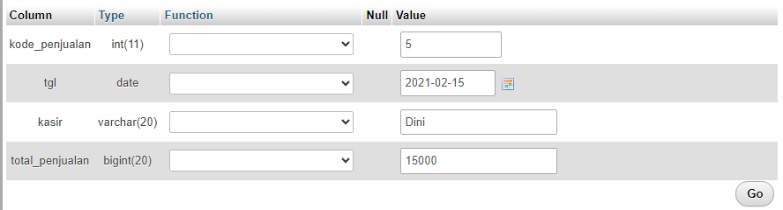

1. Untuk mengecek apakah data yang ditambahkan sudah masuk ke basis data caranya : pilih nama tabel dan cek nilai yang ada di baris paling akhir.

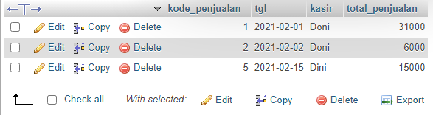

1. Tambahkan data penjualan sebagaimana berikut **<SOAL 1>**

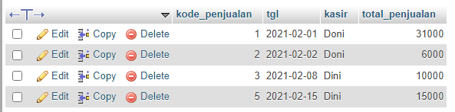

1. Tambahkan data penjualan sebagaimana berikut **<SOAL 2>**

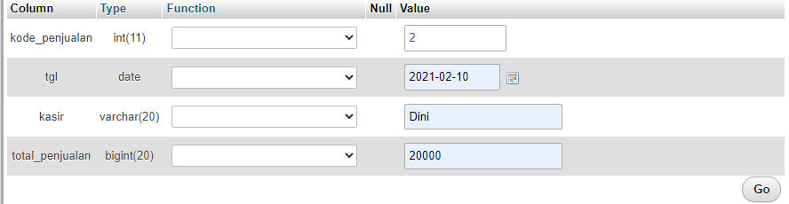

1. Jelaskan bagaimana solusi agar data pada soal 2 dapat ditambahkan **<SOAL 3>**

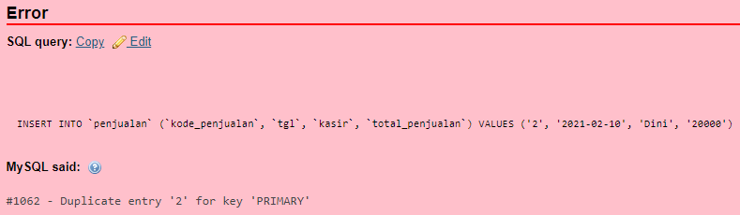

Pada saat menambahkan data penjualan sesuai dengan soal nomor 3 akan terjadi error karena pada value 2 sudah terisi dengan Doni maka value (2) tersebut tidak dapat digunakan lagi agar kita dapat menambahkan data penjualan maka value diganti menjadi 4

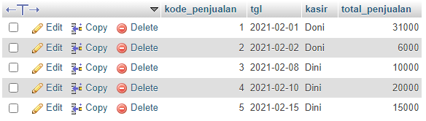

1. Tambahkan detail_penjualan sebagaimana berikut **<SOAL 4>**

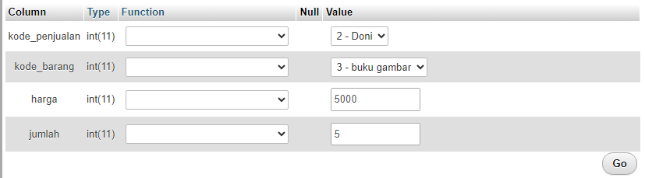

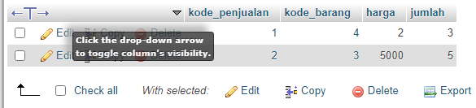

detail_penjualan berhasil ditambahkan karena data penjualan sudah sesuai sehingga detail_penjualan terbaca bahwa doni (2) sebagai kasir telah menjual buku gambar (3) seharga 5000 dengan jumlah 5 barang

1. Jelaskan bagaimana solusi agar data pada soal 4 dapat ditambahkan **<SOAL 5>**

Pada soal 4 detail_penjualan dapat ditambahkan karena tidak ada duplikasi.

1. Terangkan apa yang bisa anda pahami dari soal 1-5 terkait dengan duplikasi dan inkonsisten data **<SOAL 6>**

Dari soal 1-5 saya dapat memahami tentang duplikasi dan inkonsisten dengan contoh pada praktikum kali ini terdapat duplikasi dari penjualan oleh kasir doni menjual 2 kali dan Dini menjual 3 kali serta inkonsisten akan terjadi apabila nama kasir dan data penjualan berbeda namun terjadi pada tanggal yang sama.

1. **PRAKTIKUM 4**
2. Tambahkan data detail_penjualan sebagaimana berikut **<SOAL 7>**

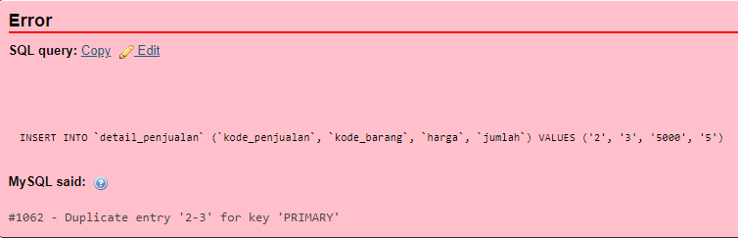

detail_penjualan tidak dapat ditambahkan karena terdapat duplikasi yang artinya detail_penjualan memiliki value yang sama pada kode_penjualan dan kode_barang (sama dengan soal 4) sehingga tidak dapat ditambahkan. Apabila ingin menambahkan detail_penjualan maka value tersebut harus diganti atau menghapus detail_penjualan yang sudah ada

1. Tampilkan struktur dari basis data dan hapus garis hubung antara tabel penjualan dan detail_penjualan caranya klik tanda lingkaran pada ujung garis antara tabel penjualan dan detail_penjualan, kemudian pilih delete.

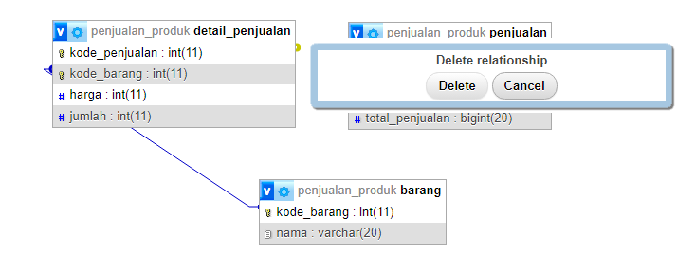

1. Ulangi kembali langkah ke-1 pada praktikum 4. Apakah data dapat ditambahkan ? jelaskan alasannya!

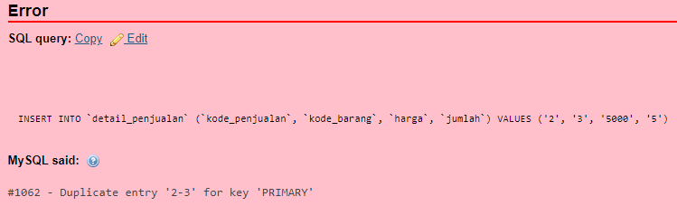

Ketika mengulang langkah 1 pada praktikum 4 hasil yang didapat adalah error karena duplikasi pada kode_penjualan dan kode_barang sehingga data tidak dapat ditambahkan. Pada saat menambahkan kode_penjualan karena garis hubung antara detail_penjualan dan penjualan sudah terputus maka tidak muncul data kasir.